DRAGI MOJI,
EVO NAS NA POČETKU 7. TJEDNA NASTAVE NA DALJINU! NADAM SE DA STE MI I DALJE SVI ZDRAVI, VESELI I POZITIVNI! ZNAM DA VAM ŠKOLA JAKO NEDOSTAJE KAO I PRIJATELJI, ALI JE VEOMA VAŽNO DA BUDEMO JOŠ MALO STRPLJIVI. JAKO SAM PONOSNA NA VAS, VAŠU MARLJIVOST I TRUD KOJI ULAŽETE U ISPUNJAVANJU VAŠIH DNEVNIH OBAVEZA I ZADATAKA. MISLIM NA VAS! NEDOSTAJETE MI.
VAŠA UČITELJICA KRISTINA
DRAGI RODITELJI/SKRBNICI/UDOMITELJI
JOŠ JEDNOM VAM ŽELIM ZAHVALITI NA IZVRSNOJ SURADNJI I NA POZITIVNIM POVRATNIM INFORMACIJAMA. HVALA ŠTO PRATITE SVE AKTUALNOSTI NA NAŠOJ MREŽNOJ I FACEBOOK STRANICI CENTRA ZA ODGOJ I OBRAZOVANJE ČAKOVEC. TAKOĐER VAS POZIVAM DA MI SE OBRATITE AKO POSTOJE BILO KAKVA PITANJA ILI NEDOUMICE NA VEĆ POZNATI BROJ.
OSTAJTE ZDRAVI I ČUVAJTE SE! SRDAČAN POZDRAV SVIM UKUĆANIMA!
Voditeljica usluge poludnevnog boravka B:
Kristina Najman

PONEDJELJAK, 27. 4. 2020.
DOBRO JUTRO! ☺
PROŠLI SMO TJEDAN OBILJEŽILI JEDAN VAŽAN DAN, DAN PLANETA ZEMLJE! PRISJETILI SMO SE ZAŠTO JE VAŽNO ČUVATI OKOLIŠ I BRINUTI O NJEMU.
ZADATAK 1: POGLEDAJ SLIKE. SPOJI OTPAD S ODGOVARAJUĆIM SPREMNIKOM.
ZADATAK 2: OBOJI SPREMNIK ZA PAPIR PLAVOM BOJOM, SPREMNIK ZA PLASTIKU ŽUTOM BOJOM, SPREMNIK ZA STAKLO ZELENOM BOJOM I SPREMNIK ZA METAL SIVOM BOJOM.
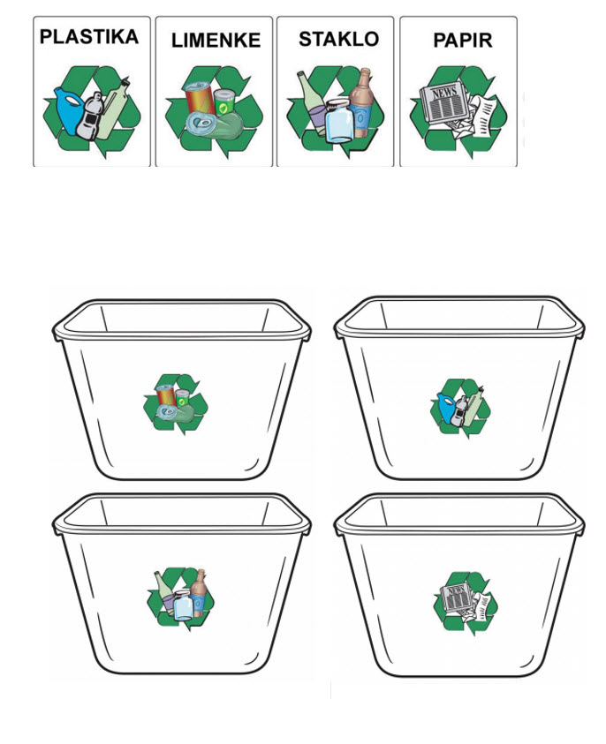
ZADATAK 3: POGLEDAJ SLIČICE. OBOJI SAMO ONE SLIČICE KOJE PRIKAZUJU DOBRO PONAŠANJE PREMA NAŠEM OKOLIŠU.
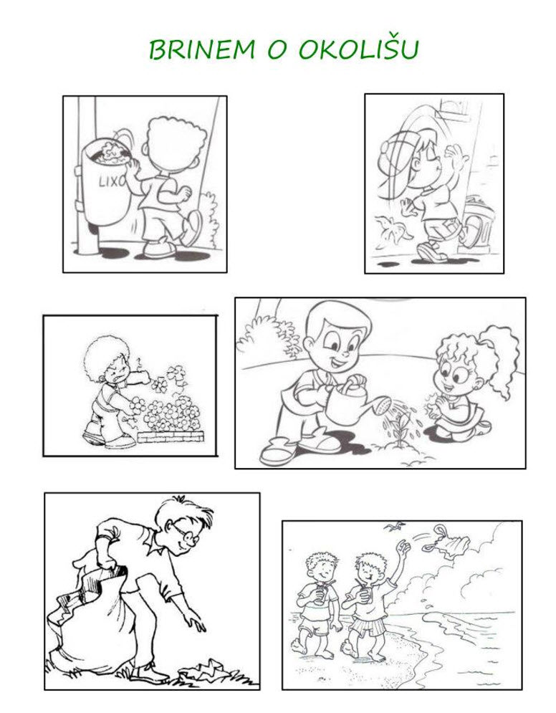

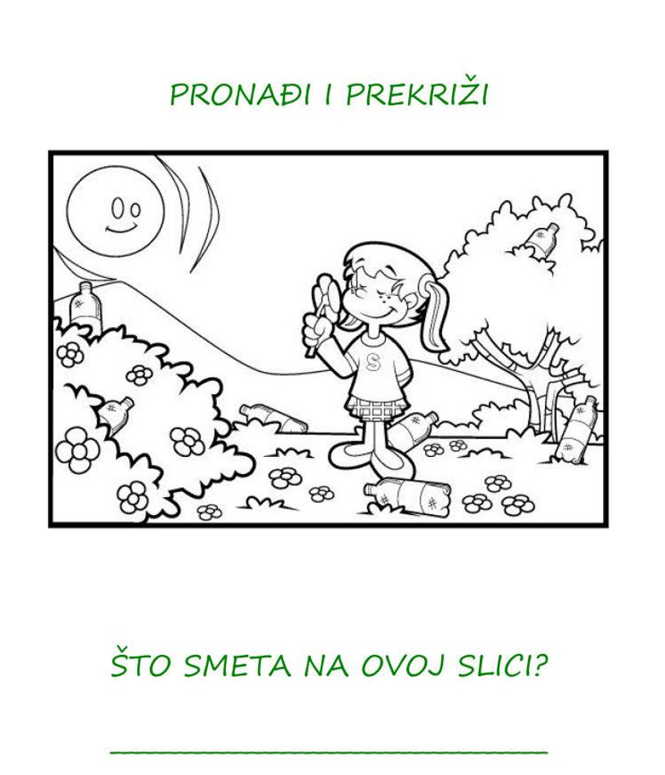

UTORAK, 28. 4. 2020.
DRAGI MOJI, DANAS JE OPET NA REDU MALO CRTANJA!
ZADATAK: U ZADANE KVADRATIĆE NACRTAJ STARI GRAD PREMA PREDLOŠKU. STARI GRAD OBOJI PO ŽELJI!

SRIJEDA, 29.4. 2020.
DRAGI MOJI,
DANAS JE NA REDU KUHANJE. U DOGOVORU S OSTALIM UKUĆANIMA BUDI ZADUŽEN ZA PRILOG UZ RUČAK.
ZADATAK: PREMA ZADANIM UPUTAMA, UZ POMOĆ NEKOG OD UKUĆANA, SLOŽI TRGANCE S VRHNJEM.
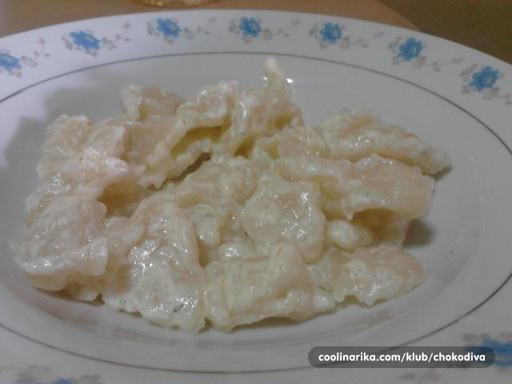

TRGANCI S VRHNJEM

SASTOJCI:

BRAŠNO (3 ŠALICE) SOL (1 ŽLIČICA) VODA (1 ŠALICA) 1 VRHNJE
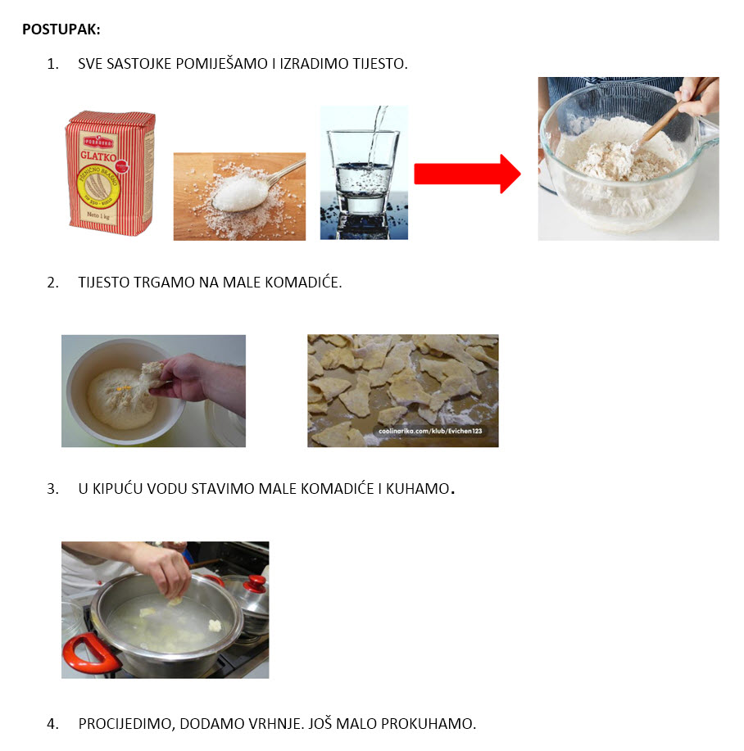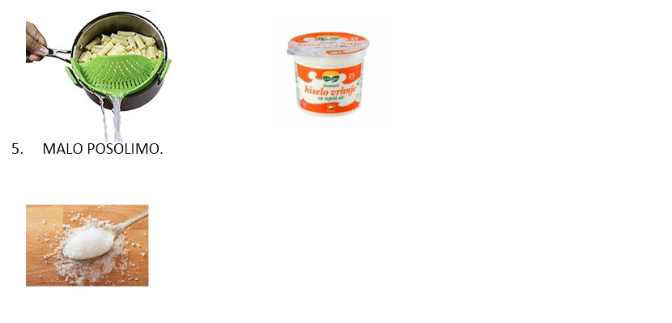
6. SERVIRAMO U TANJURE I UŽIVAMO! DOBAR TEK!
NAKON JELA, POSPREMI STOL I OPERI SUĐE.
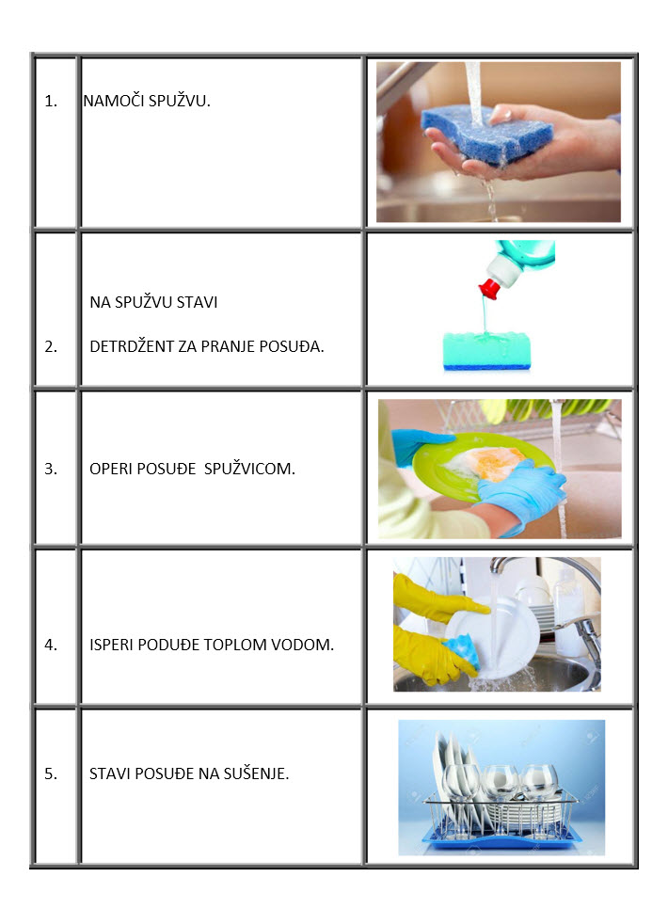

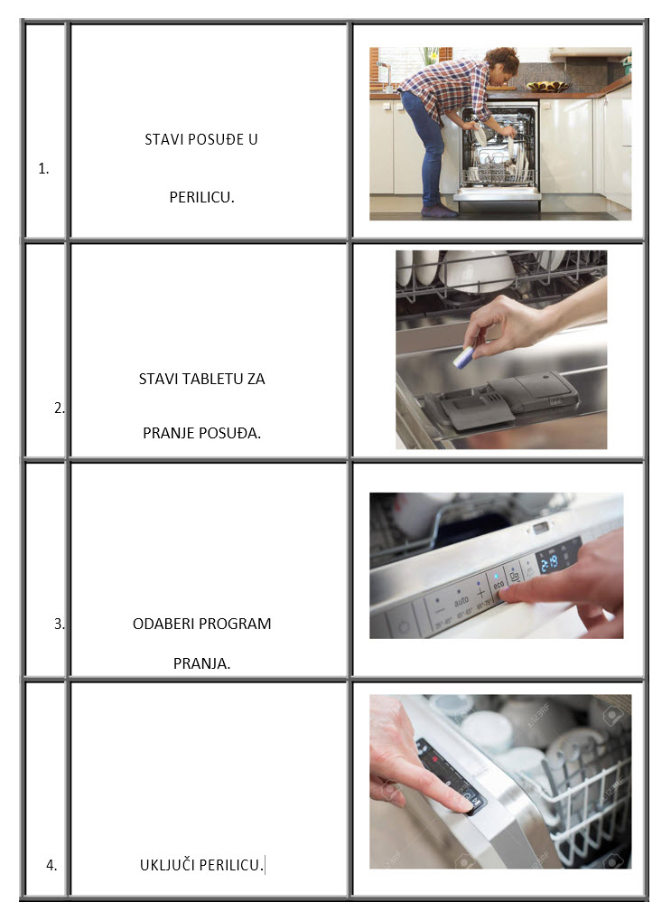

ČETVRTAK, 30.4. 2020.
DOBRO JUTRO!
DANAS JE VRIJEME ZA MALO KREATIVE.
POGLEDAJ DRVEĆE I VOĆKE U DVORIŠTU. KAKO IZGLEDAJU? IMAJU LI VEĆ CVJETOVE? KOJIH SU BOJA CVJETOVI?
ZADATAK: NACRTAJ PROLJETNO DRVO FLOMASTEROM ILI BOJICAMA.
AKO ŽELIŠ, MOŽEŠ KORISTITI I TEMPERE AKO IH IMAS. IZMIJEŠAJ CRVENU I BIJELU DA DOBIJEŠ RAZLIČITE NIJANSE ROZE BOJE I POMOĆU OTISKA PRSTA NASLIKAJ CVJETOVE NA DRVU.

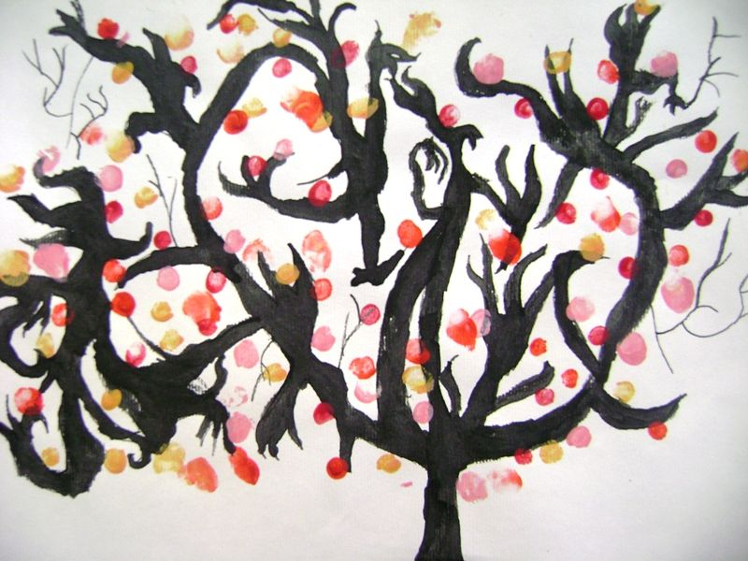

PETAK, 1.5. 2020.
DOBRO JUTRO!
DANAS JE PRAZNIK RADA! UŽIVAJTE U OVOM PRODUŽENOM VIKENDU, FINOM RUČKU, ROŠTILJU ☺ I UGODNOM DRUŠTVU VAŠIH UKUĆANA. DANAS DOBRO ODMORITE, RADITE ONO ŠTO VAS VESELI I U ČEMU UŽIVATE! NAPUNITE BATERIJE JER DRUGI TJEDAN NAS ČEKAJU NOVI ZADACI I IZAZOVI. ČUVAJTE SE I OSTANITE ZDRAVI!

DODATNI ZADATAK KOJI VRIJEDI ZA CIJELI TJEDAN:
ODABERI SVAKI DAN JOS BAREM JEDNU OD AKTIVNOSTI KAKO BI POMOGAO SVOJIM RODITELJIMA U SVAKODNEVNIM OBAVEZAMA.
AKTIVNOSTI:
- POMOĆI U KUHANJU RUČKA
- PRIPREMITI STOL ZA JELO
- OPRATI SUĐE
- POSPREMITI SVOJU SOBU I KREVET
- OBRISATI PRAŠINU
- USISAVATI
- POSADITI VRT
- KOSITI TRAVU
- POMOĆI U OBREZIVANJU VOĆAKA
- SKUPLJATI GRANJE
- POMOĆI PEČENJU KOLAČA
- PROŠETATI PSA
- NAHRANITI KUĆNOG LJUBIMCA
- IGRATI DRUŠTVENE IGRE

